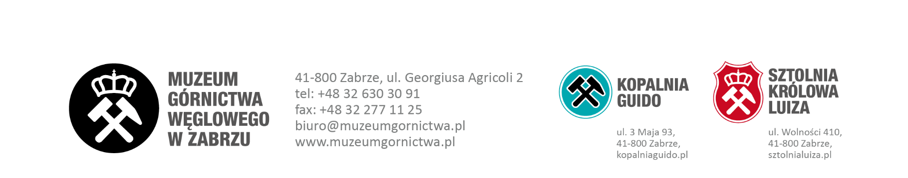

MUZEUM GÓRNICTWA WĘGLOWEGO W ZABRZU
ul. Georgiusa Agricoli 2
41-800 Zabrze
Nazwa zamówienia:
„Wsparcie eksperckie dla opracowania koncepcji funkcjonalno-technologicznej
utworzenia i wyposażenia specjalistycznych pracowni konserwatorskich
w zakresie konserwacji metalu i maszyn”

Wykonawca:
…………………………………………………………
(pełna nazwa/firma, adres, w zależności od podmiotu)

reprezentowany przez:
…………………………………………………………
(imię, nazwisko, stanowisko/podstawa do reprezentacji)
OŚWIADCZENIE WYKONAWCY O NIEPODLEGANIU WYKLUCZENIU
Na potrzeby postępowania o udzielenie zamówienia publicznego pn. „Wsparcie eksperckie dla opracowania koncepcji funkcjonalno-technologicznej utworzenia i wyposażenia specjalistycznych pracowni konserwatorskich w zakresie konserwacji metalu i maszyn” prowadzonego przez Muzeum Górnictwa Węglowego w Zabrzu, z siedzibą przy ul. Georgiusa Agricoli 2, 41-800 Zabrze,
Oświadczam, że*:
- Mając na uwadze przesłanki wykluczenia zawarte w art. 7 ust. 1 ustawy z dnia 13 kwietnia 2022 r. o szczególnych rozwiązaniach w zakresie przeciwdziałania wspieraniu agresji na Ukrainę oraz służących ochronie bezpieczeństwa narodowego (Dz. U. 13.04.2022 poz. 835)
- oświadczam, że nie podlegam / podlegam wykluczeniu z postępowania na podstawie art. 7 ust. 1 ww. ustawy
OŚWIADCZENIE DOTYCZĄCE PODANYCH INFORMACJI:
Oświadczam, że wszystkie informacje podane w powyższym oświadczeniu są aktualne
i zgodne z prawdą oraz zostały przedstawione z pełną świadomością konsekwencji wprowadzenia Zamawiającego w błąd przy przedstawianiu informacji.
* - nieprawidłowe skreślić

………….………dnia, ……………
.………………………….…………………………….
(podpis Wykonawcy)

